Le Jerk Thierry Hazard 1990 Tonalité originale : Em Bpm : 133
Intro: Dm G Dm G A A
Dm G Dm G C Am
Toute la journée au téléphone Ou à taper à la machine Les yeux rivés sur sa Kelton
Dm G Dm G Dm G
Joséphine attend qu'ça s'termine Elle se dit qu'avec son tour de poitrine Ooh du genre Dolly Parton
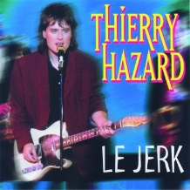
C Am Dm G
Elle pourrait poser dans les magazines Comme Olivia Newton John
A A D D
Quand Joséphine sort du bureau Elle passe aussitôt chez sa cousine Berthe
E A*
Ensemble elles courent au club à go go
Dm / C G / A Dm / C G /
Pour aller danser le Jerk Pour aller danser le Jerk Sur de la musique Pop Sur de la musique Pop
(/) A Dm F G A A
Sous les éclairs Ooh des stroboscopes Aaah Elles dansent le Jerk Elles dansent le Jerk

Dm G Dm G C Am
Roger travaille dans une usine Qui sent bon l'oxyde de carbone Tous les midis à la cantine
Dm G Dm G Dm G
Il mange du poulet aux hormones Roger admire beaucoup Lénine Roger admire beaucoup Lennon
C Am Dm G
Et dans la fanfare de l'usine Le dimanche il joue du trombone
Rythme : B Bh hBh
BhBxBhBx
BhBhBhBh
A A D D
Et quand Roger sort du bureau Il prend le bus de 18 heures 17
E A*
Et file tout droit au club à gogo
Dm / C G / A Dm / C G /
Pour aller danser le Jerk Pour aller danser le Jerk Sur de la musique Pop Sur de la musique Pop
(/) A Dm F G A
Sous les éclairs Ooh des stroboscopes Aaah Il danse le Jerk Il danse le Jerk
Dm / C G / A Dm / C G / A Dm / C G / A G A A
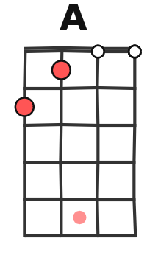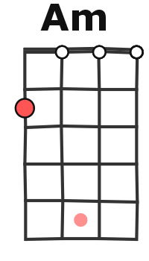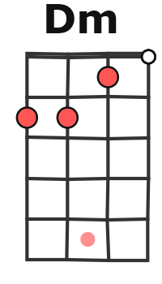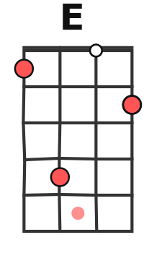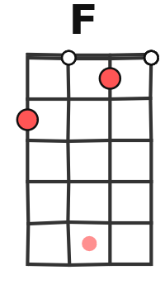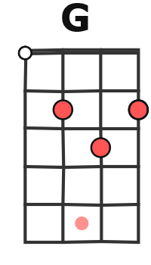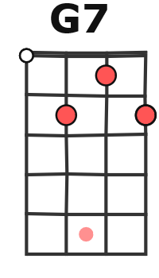
Oho_ le Jerk

Dm G Dm G
Un soir Roger rencontra Joséphine Il lui dit c'que vous êtes mignonne
C Am Dm G
Vous êtes belle comme une speakerine Venez chez moi J'vous jouerai du trombone
A A D D
Et par un beau matin d'hiver Joséphine et Roger se marièrent
E E Gm A
Ils eurent des quadruplés qu'ils prénommèrent Gustave Alphonse Arthur et Philibert
(NC) (NC) (NC) Dm /
Et leur apprirent le Ooh Et leur apprirent le Aaah Et leur apprirent le dj dj dj dj dj dj dj Jerk
(/) C G / A Dm / C G /
Et leur apprirent le Jerk Sur de la musique Pop Sur de la musique Pop
(/) A Dm F G A
Et tous ensemble Oooh quand vient le soir Aaah Ils prennent le bus de 18 heures 17
Dm / C G / A Dm / C G /
Pour aller danser le Jerk Pour aller danser le Jerk Sur de la musique Pop Sur de la musique Pop
(/) A Dm F G A
Toute la nuit Oooh comme à Woodstock Aaah Ils dansent le Jerk Ils dansent le Jerk
Dm / C G / A Dm / C G /
Oho le Jerk Oho le Jerk Na na na na na le Jerk Na na na na na le Jerk
(/) A Dm F G A
Sous les éclairs Oooh des stroboscopes Aaah Ils dansent le Jerk Ils dansent le Jerk
Dm / C G / A Dm / C G /
Oho le Jerk Oho le Jerk Ouh ouh le Jerk Ouh ouh le Jerk
G / V1
(/) A Dm F G A Dm. . .
Toute la nuit Oooh comme à Woodstock Aaah Ils dansent le Jerk Ils dansent le Jerk

